Еженедельный отчет с 11.03.19 по 16.03.19
Первомайская 16, 3 этаж ремонт двери на переходном балконе
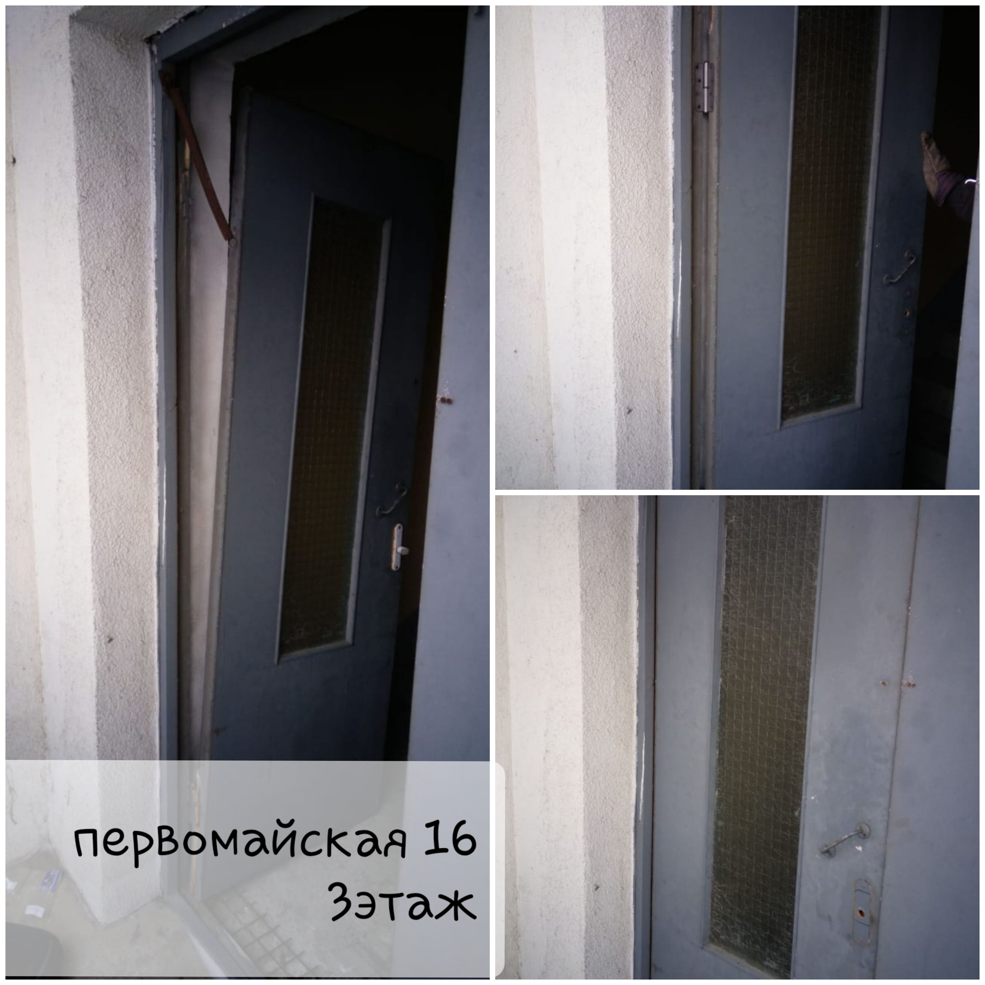
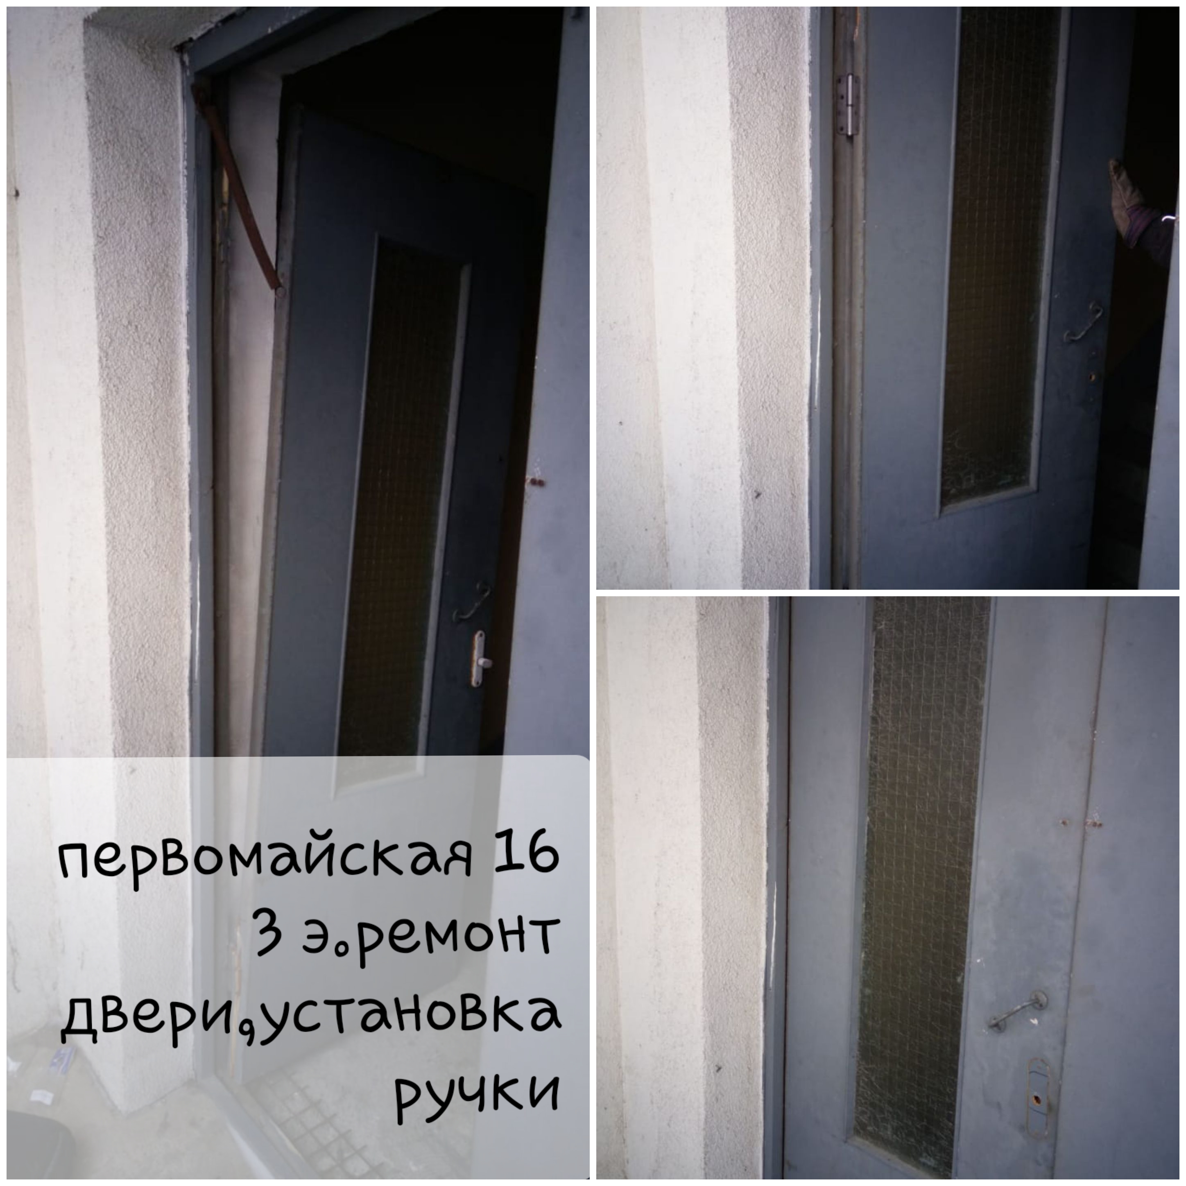
Новгородский проспект дом 10,4 парадная 24 этаж
Закрепление поликорбаната
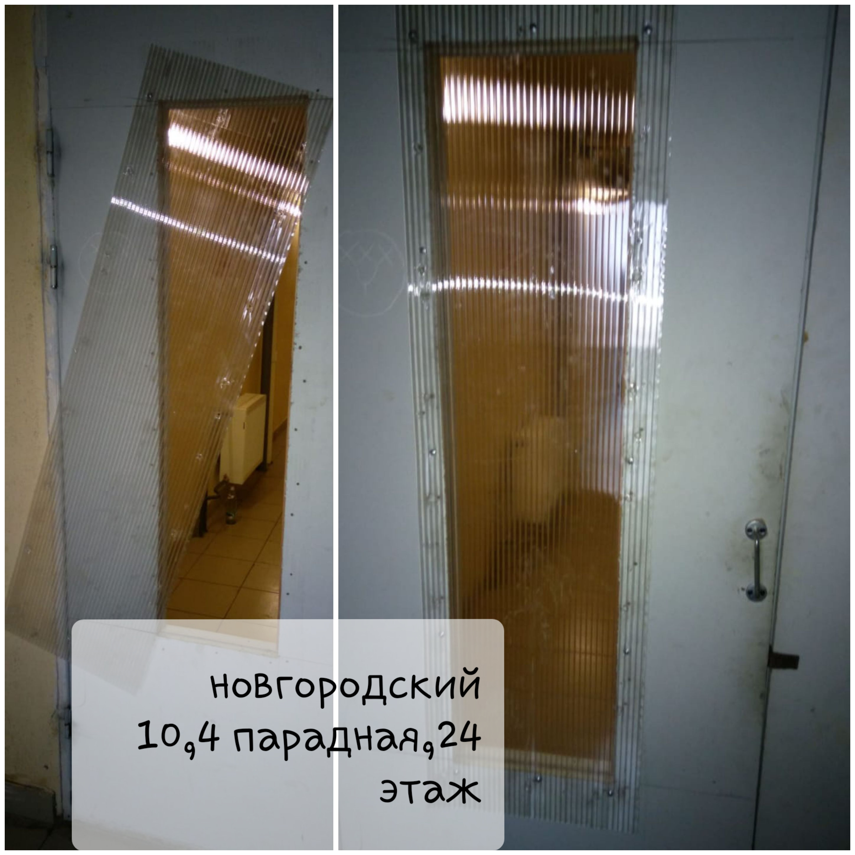
Новгородский проспект 10, 4 парадная 22 этаж: замена поликарбоната и установка 2х ручек
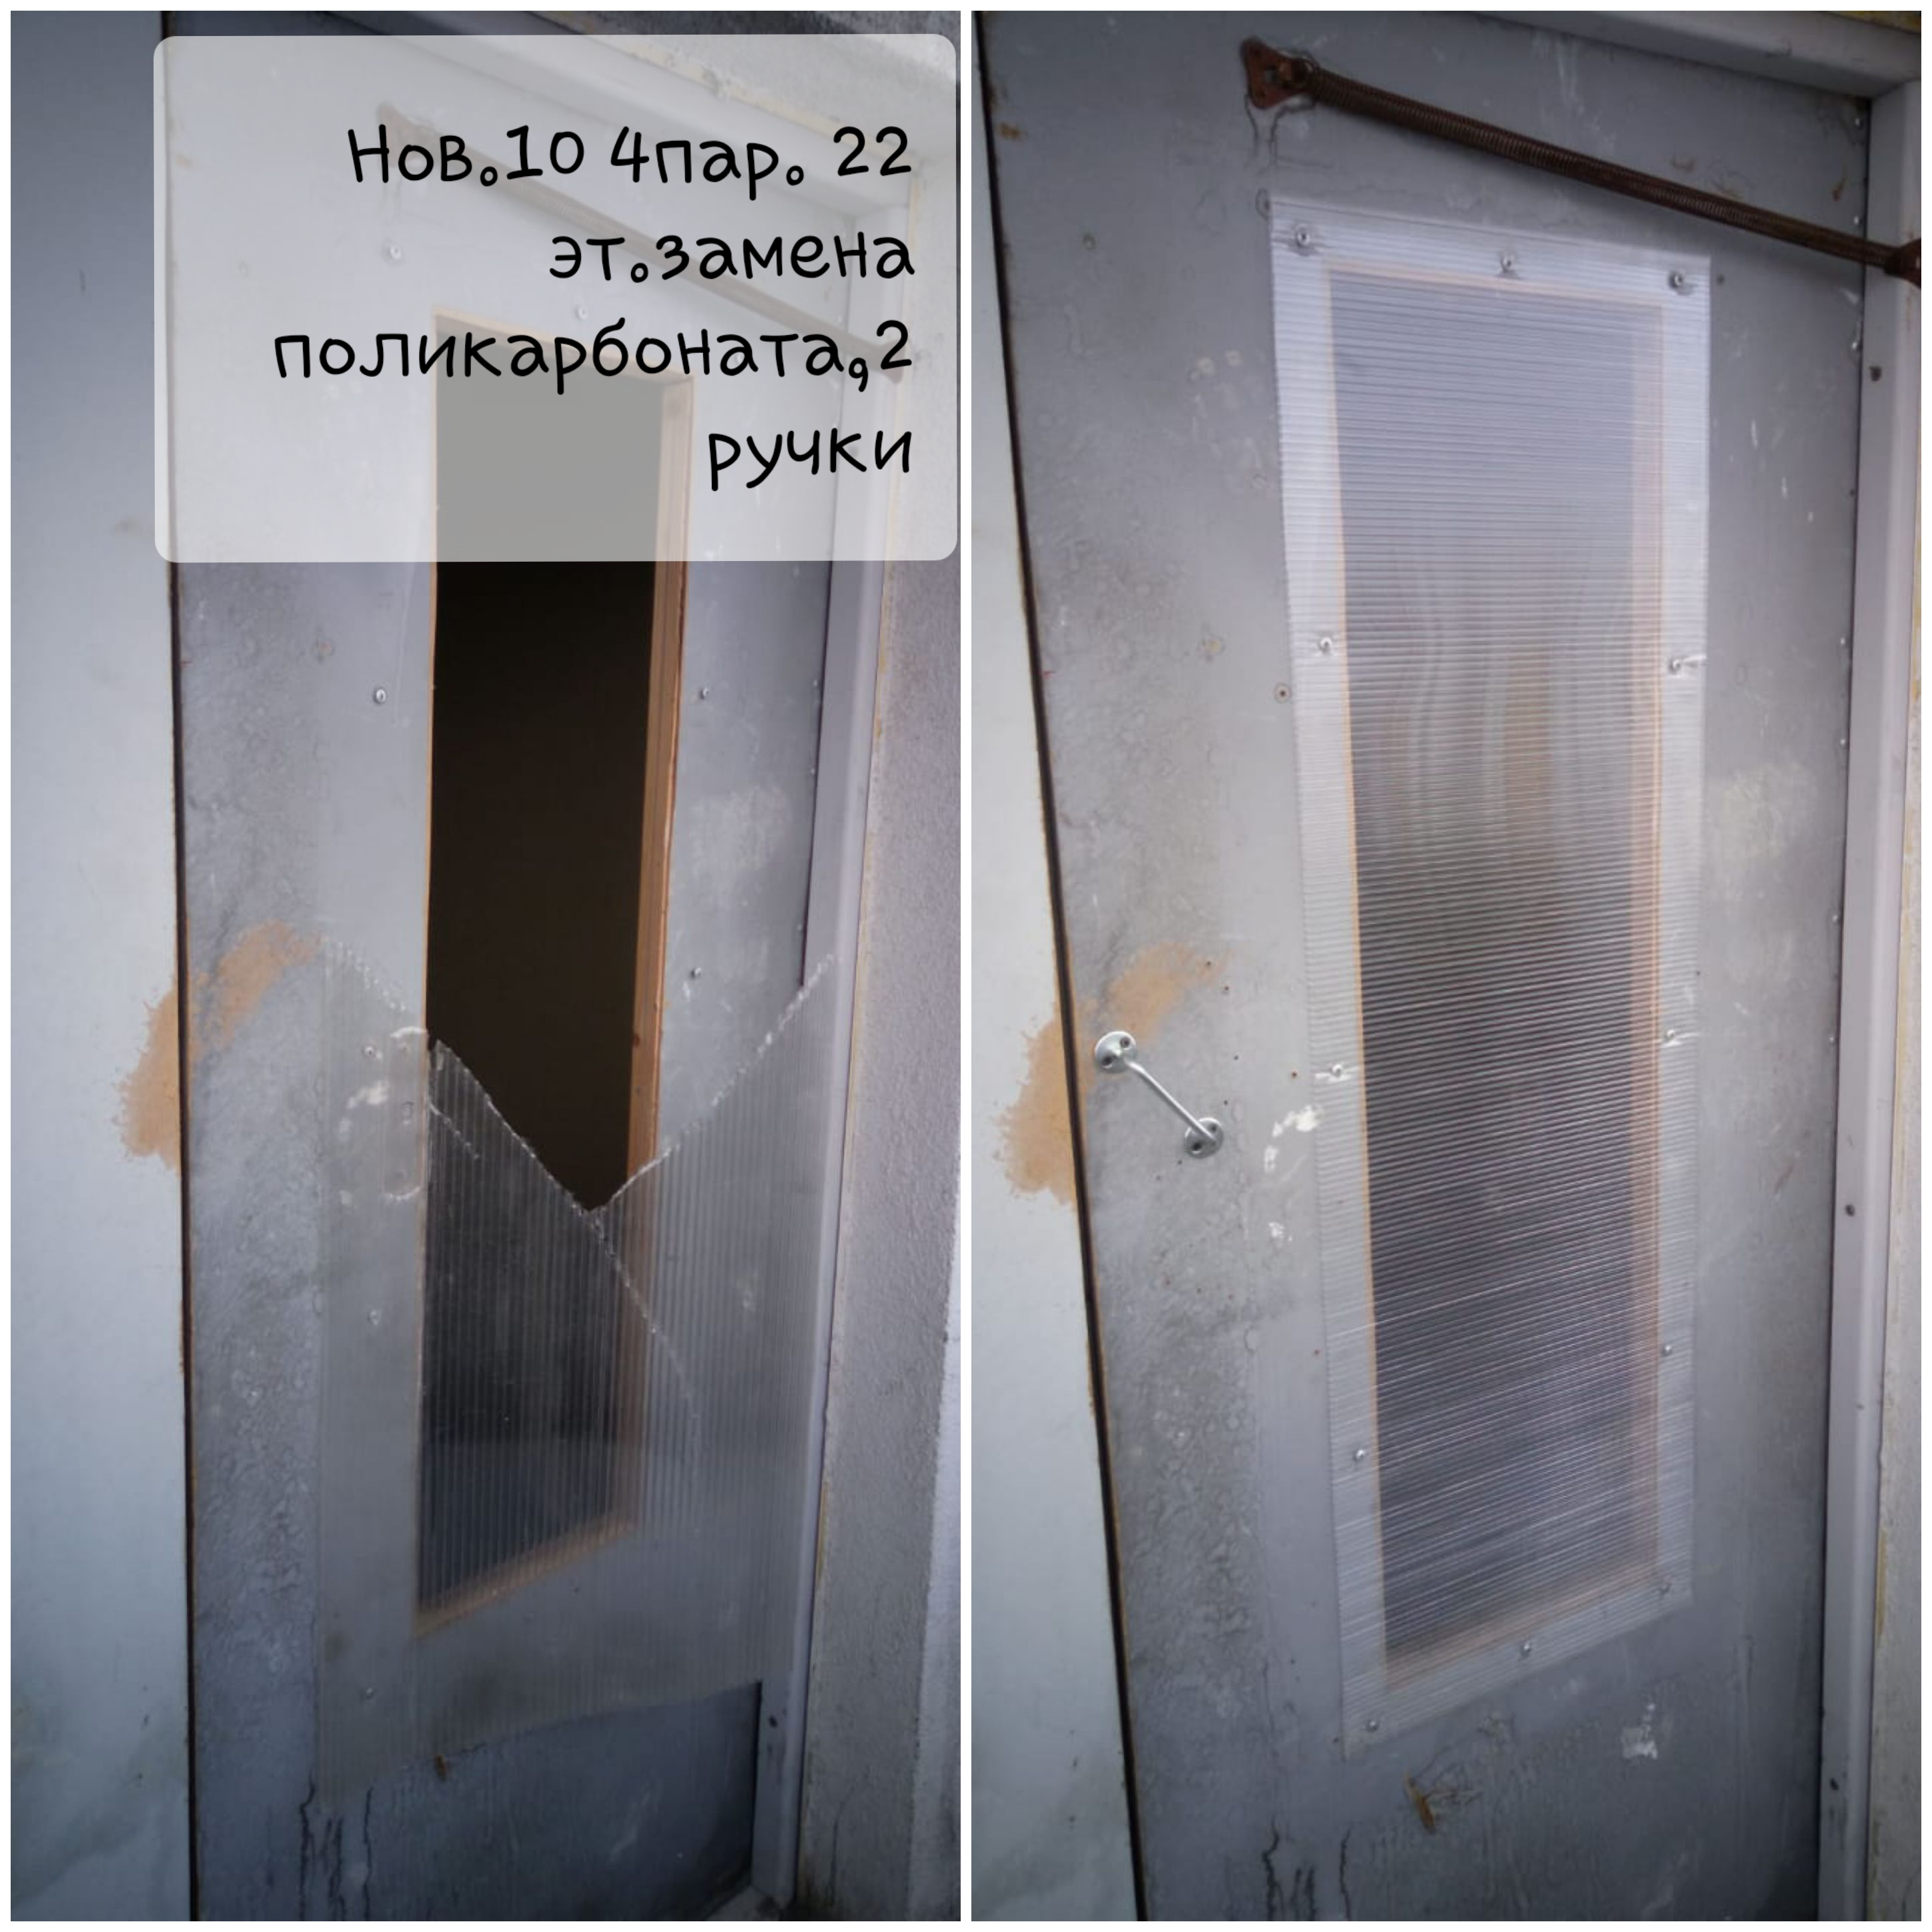
Новгородский проспект 10, 4 парадная ,21 этаж , снятие запирающего устройства, установка 2 ручек
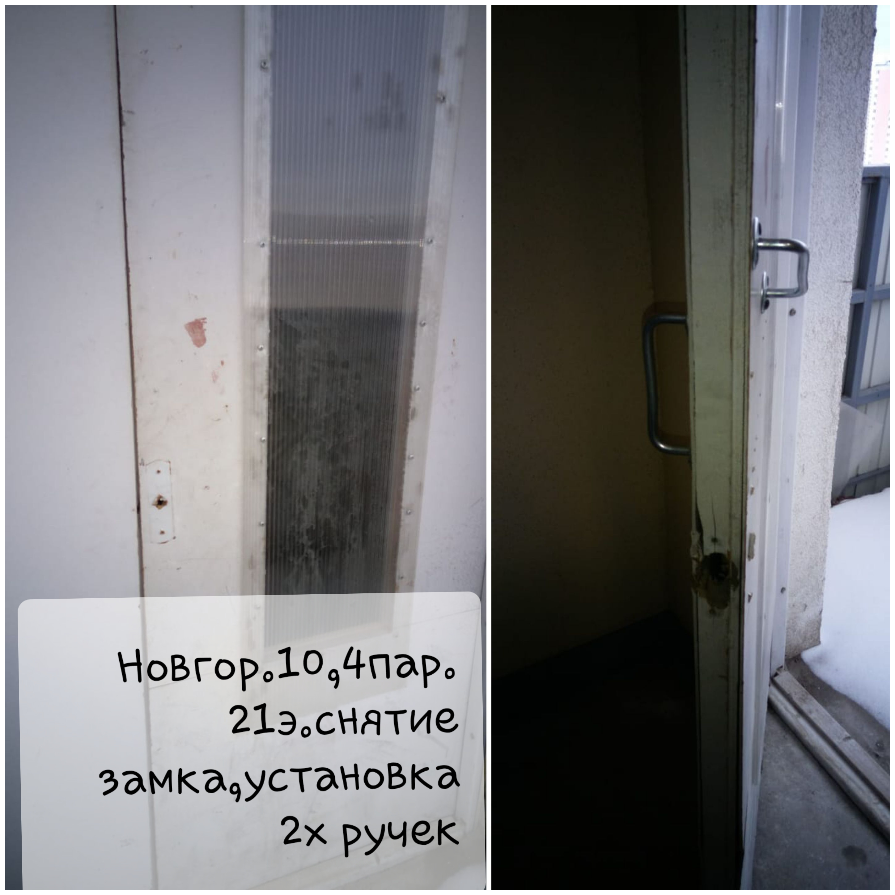
Новгородский проспект дом 10,12 парадная, 1 этаж вторая дверь ведущая в лифтовой холл, замена шпингалета
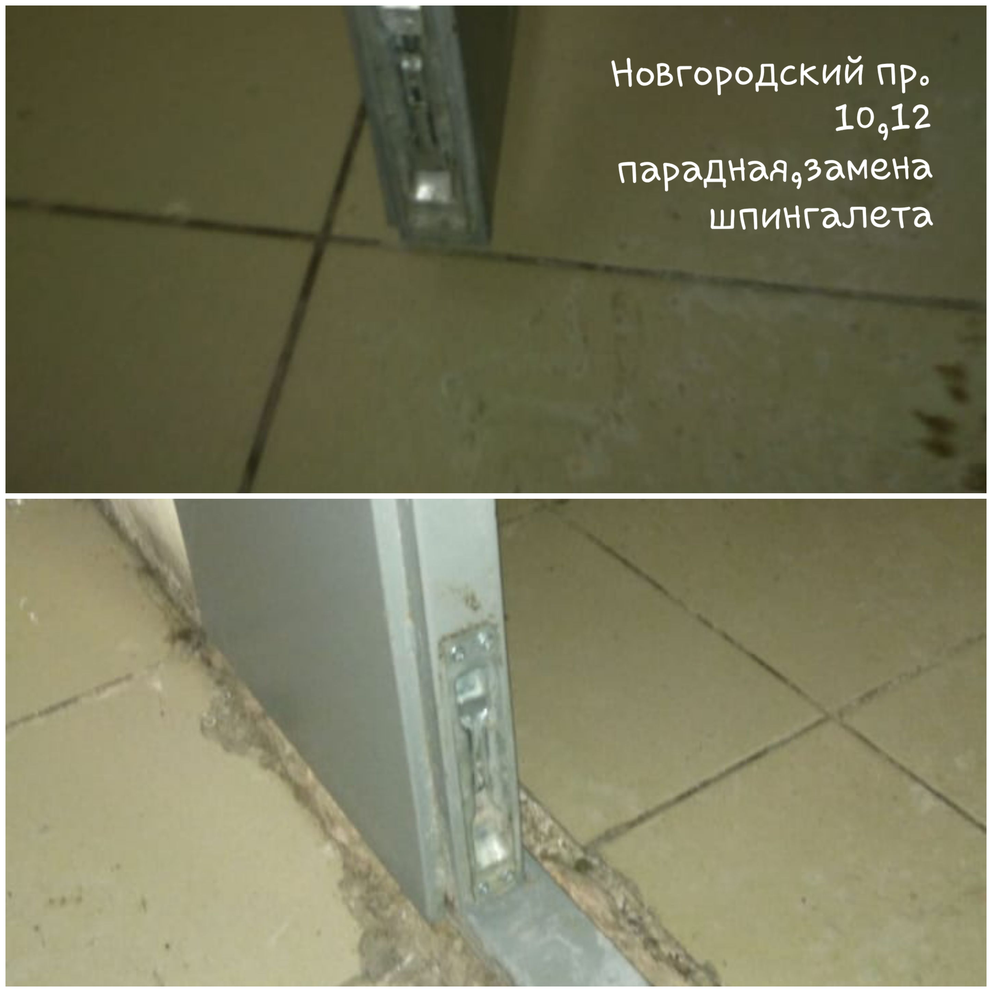
Новгородский проспект дом 10, 8 парадная, 3 этаж , замена пружины
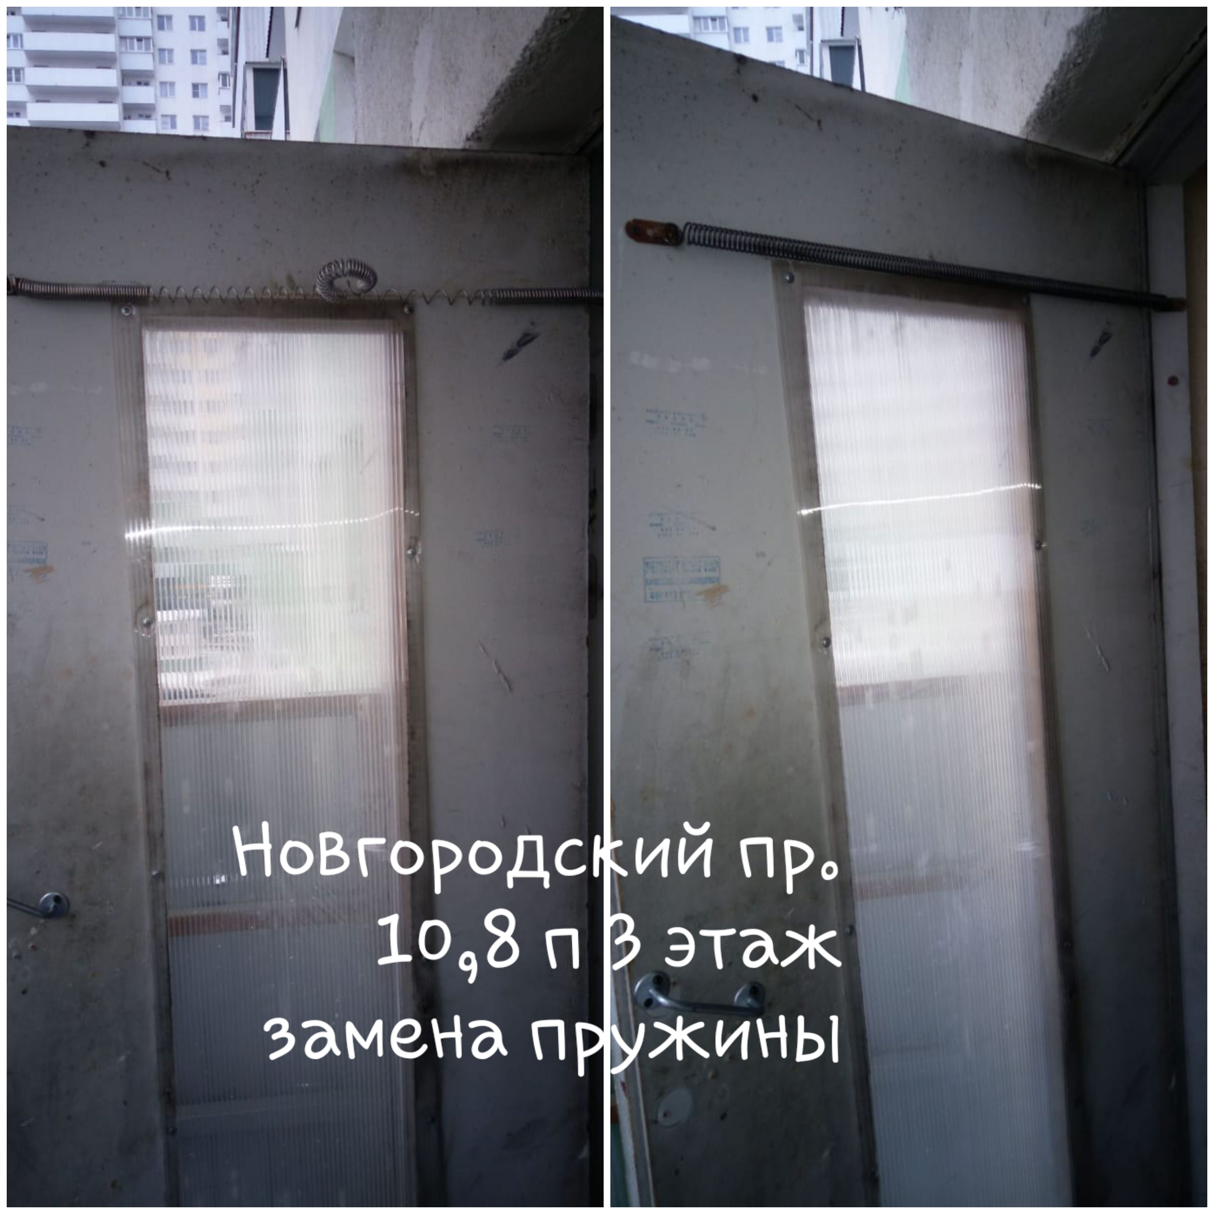
Новгородский проспект 10, 1 парадная 3 этаж, замена створки двери
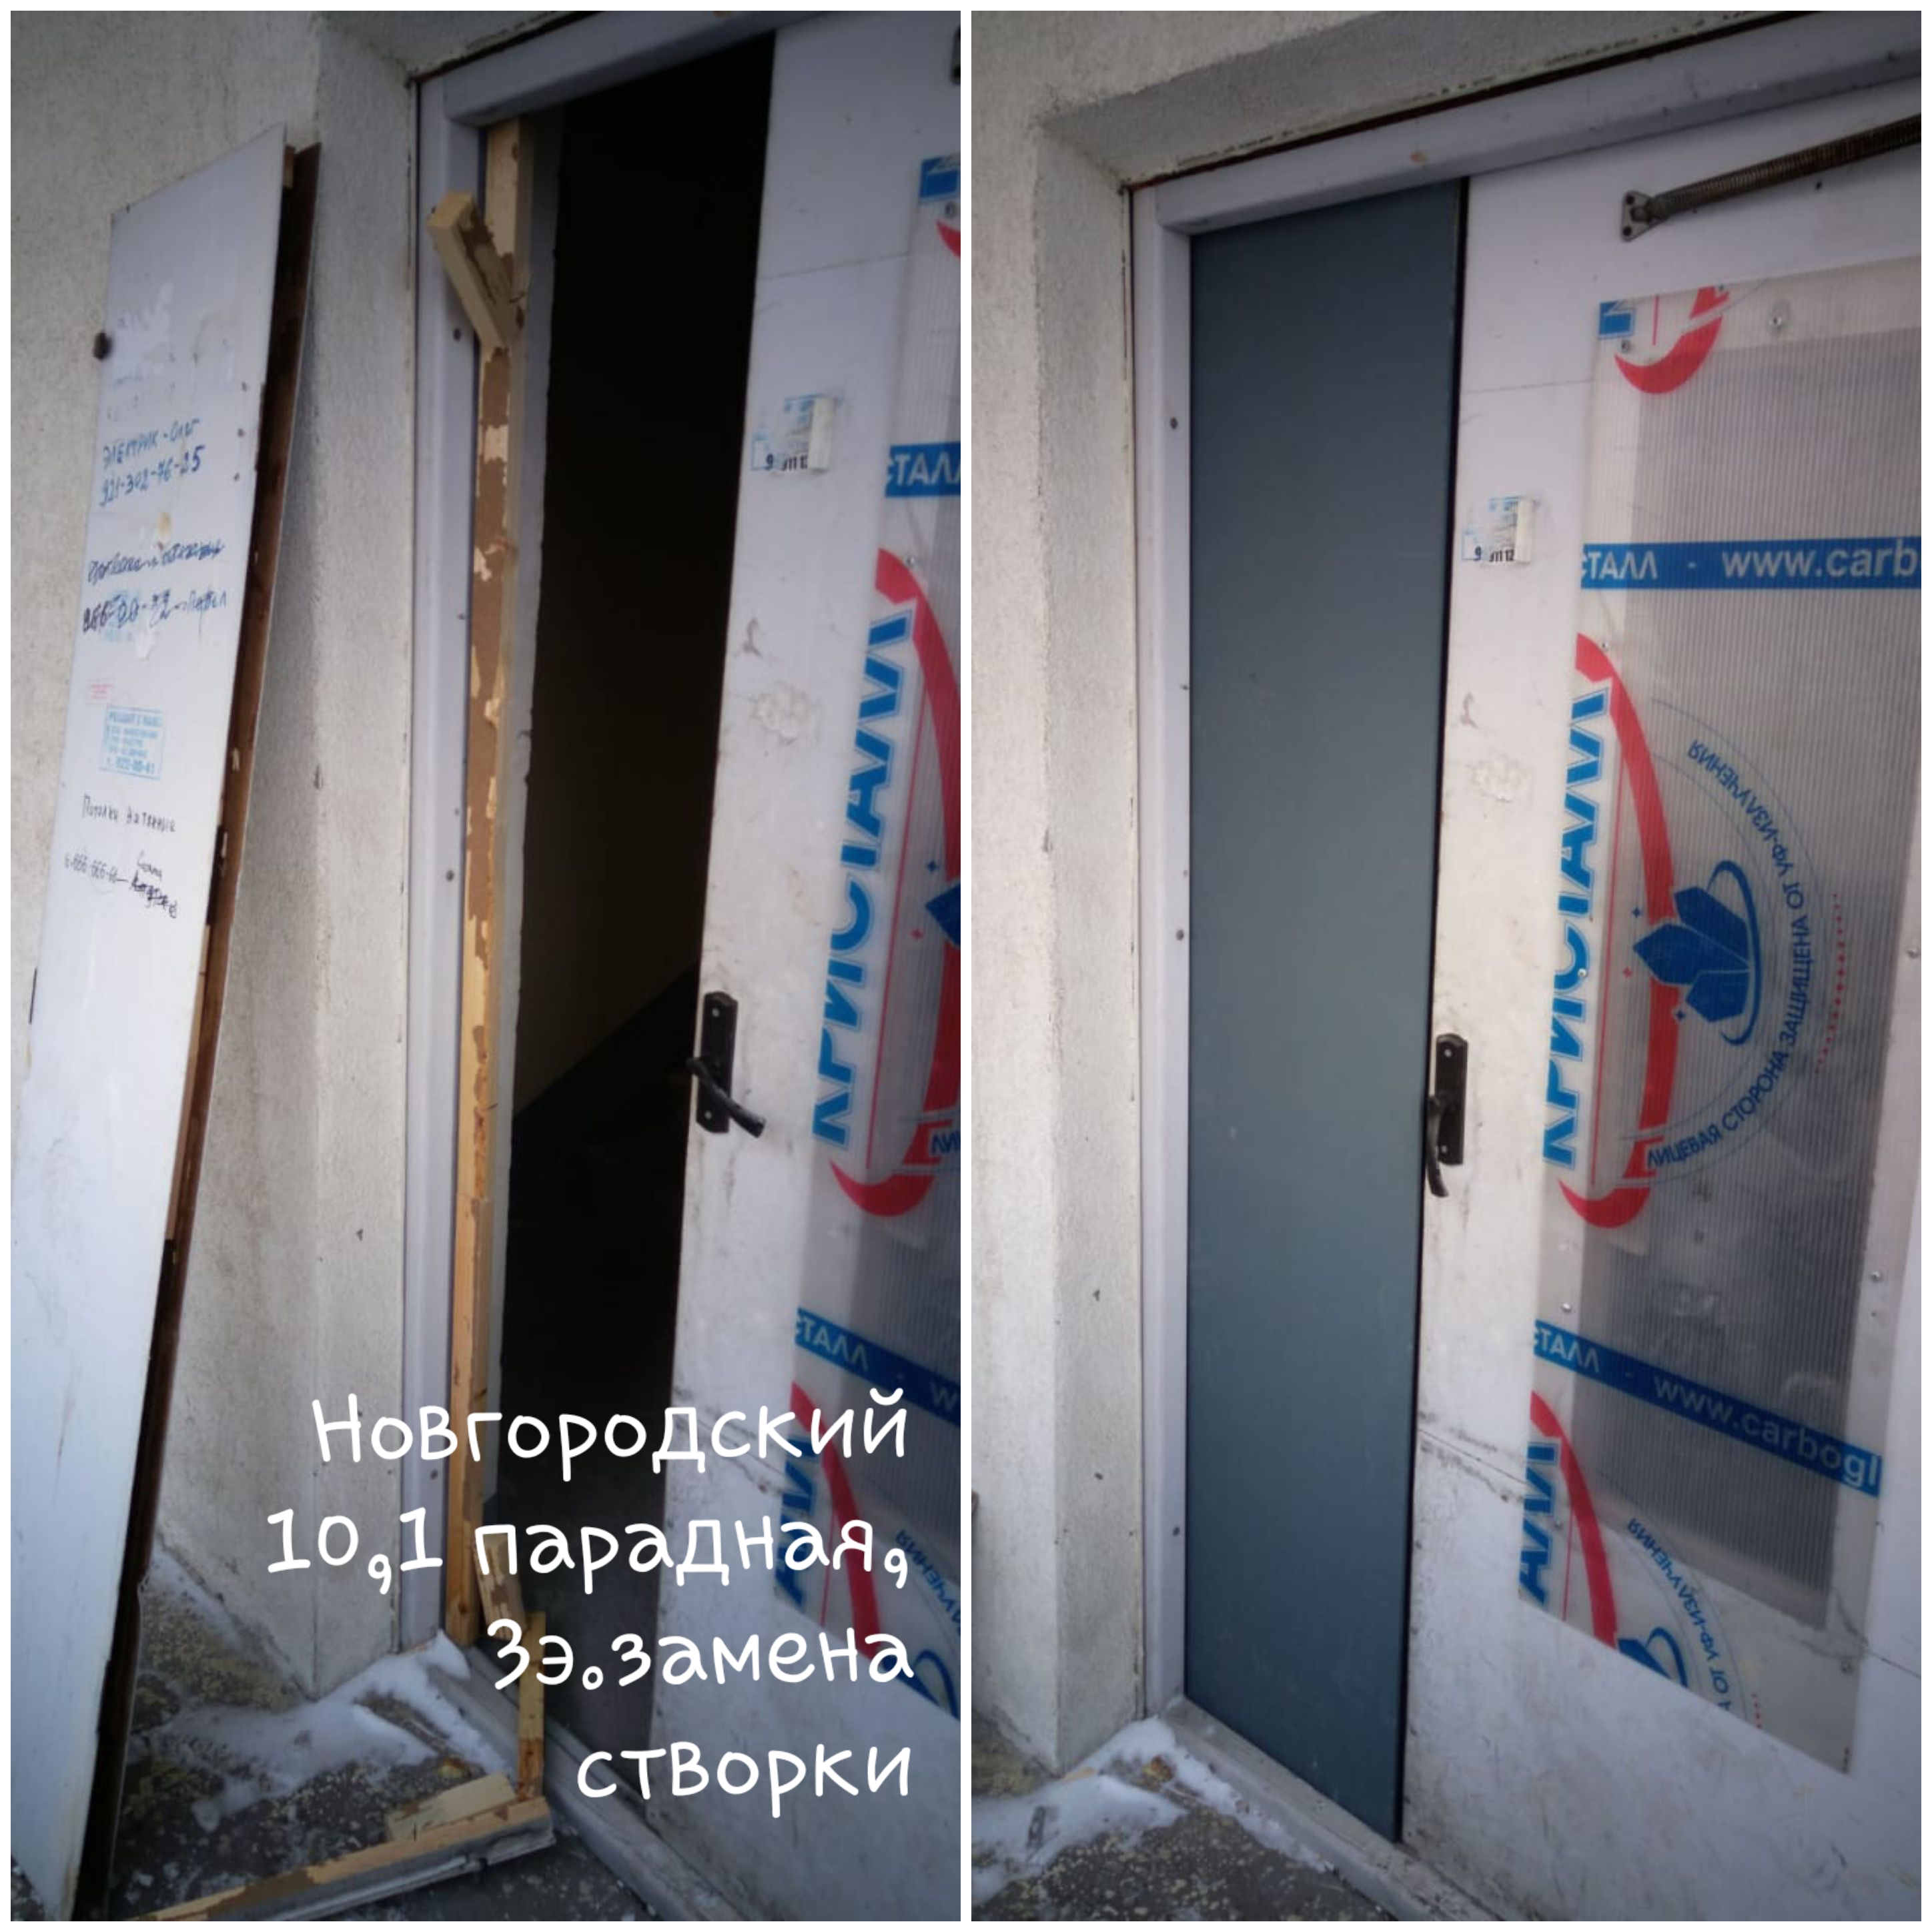
Новгородский проспект дом 10, 6 парадная, 21 этаж
Ремонт двери с использованием сварочного оборудования
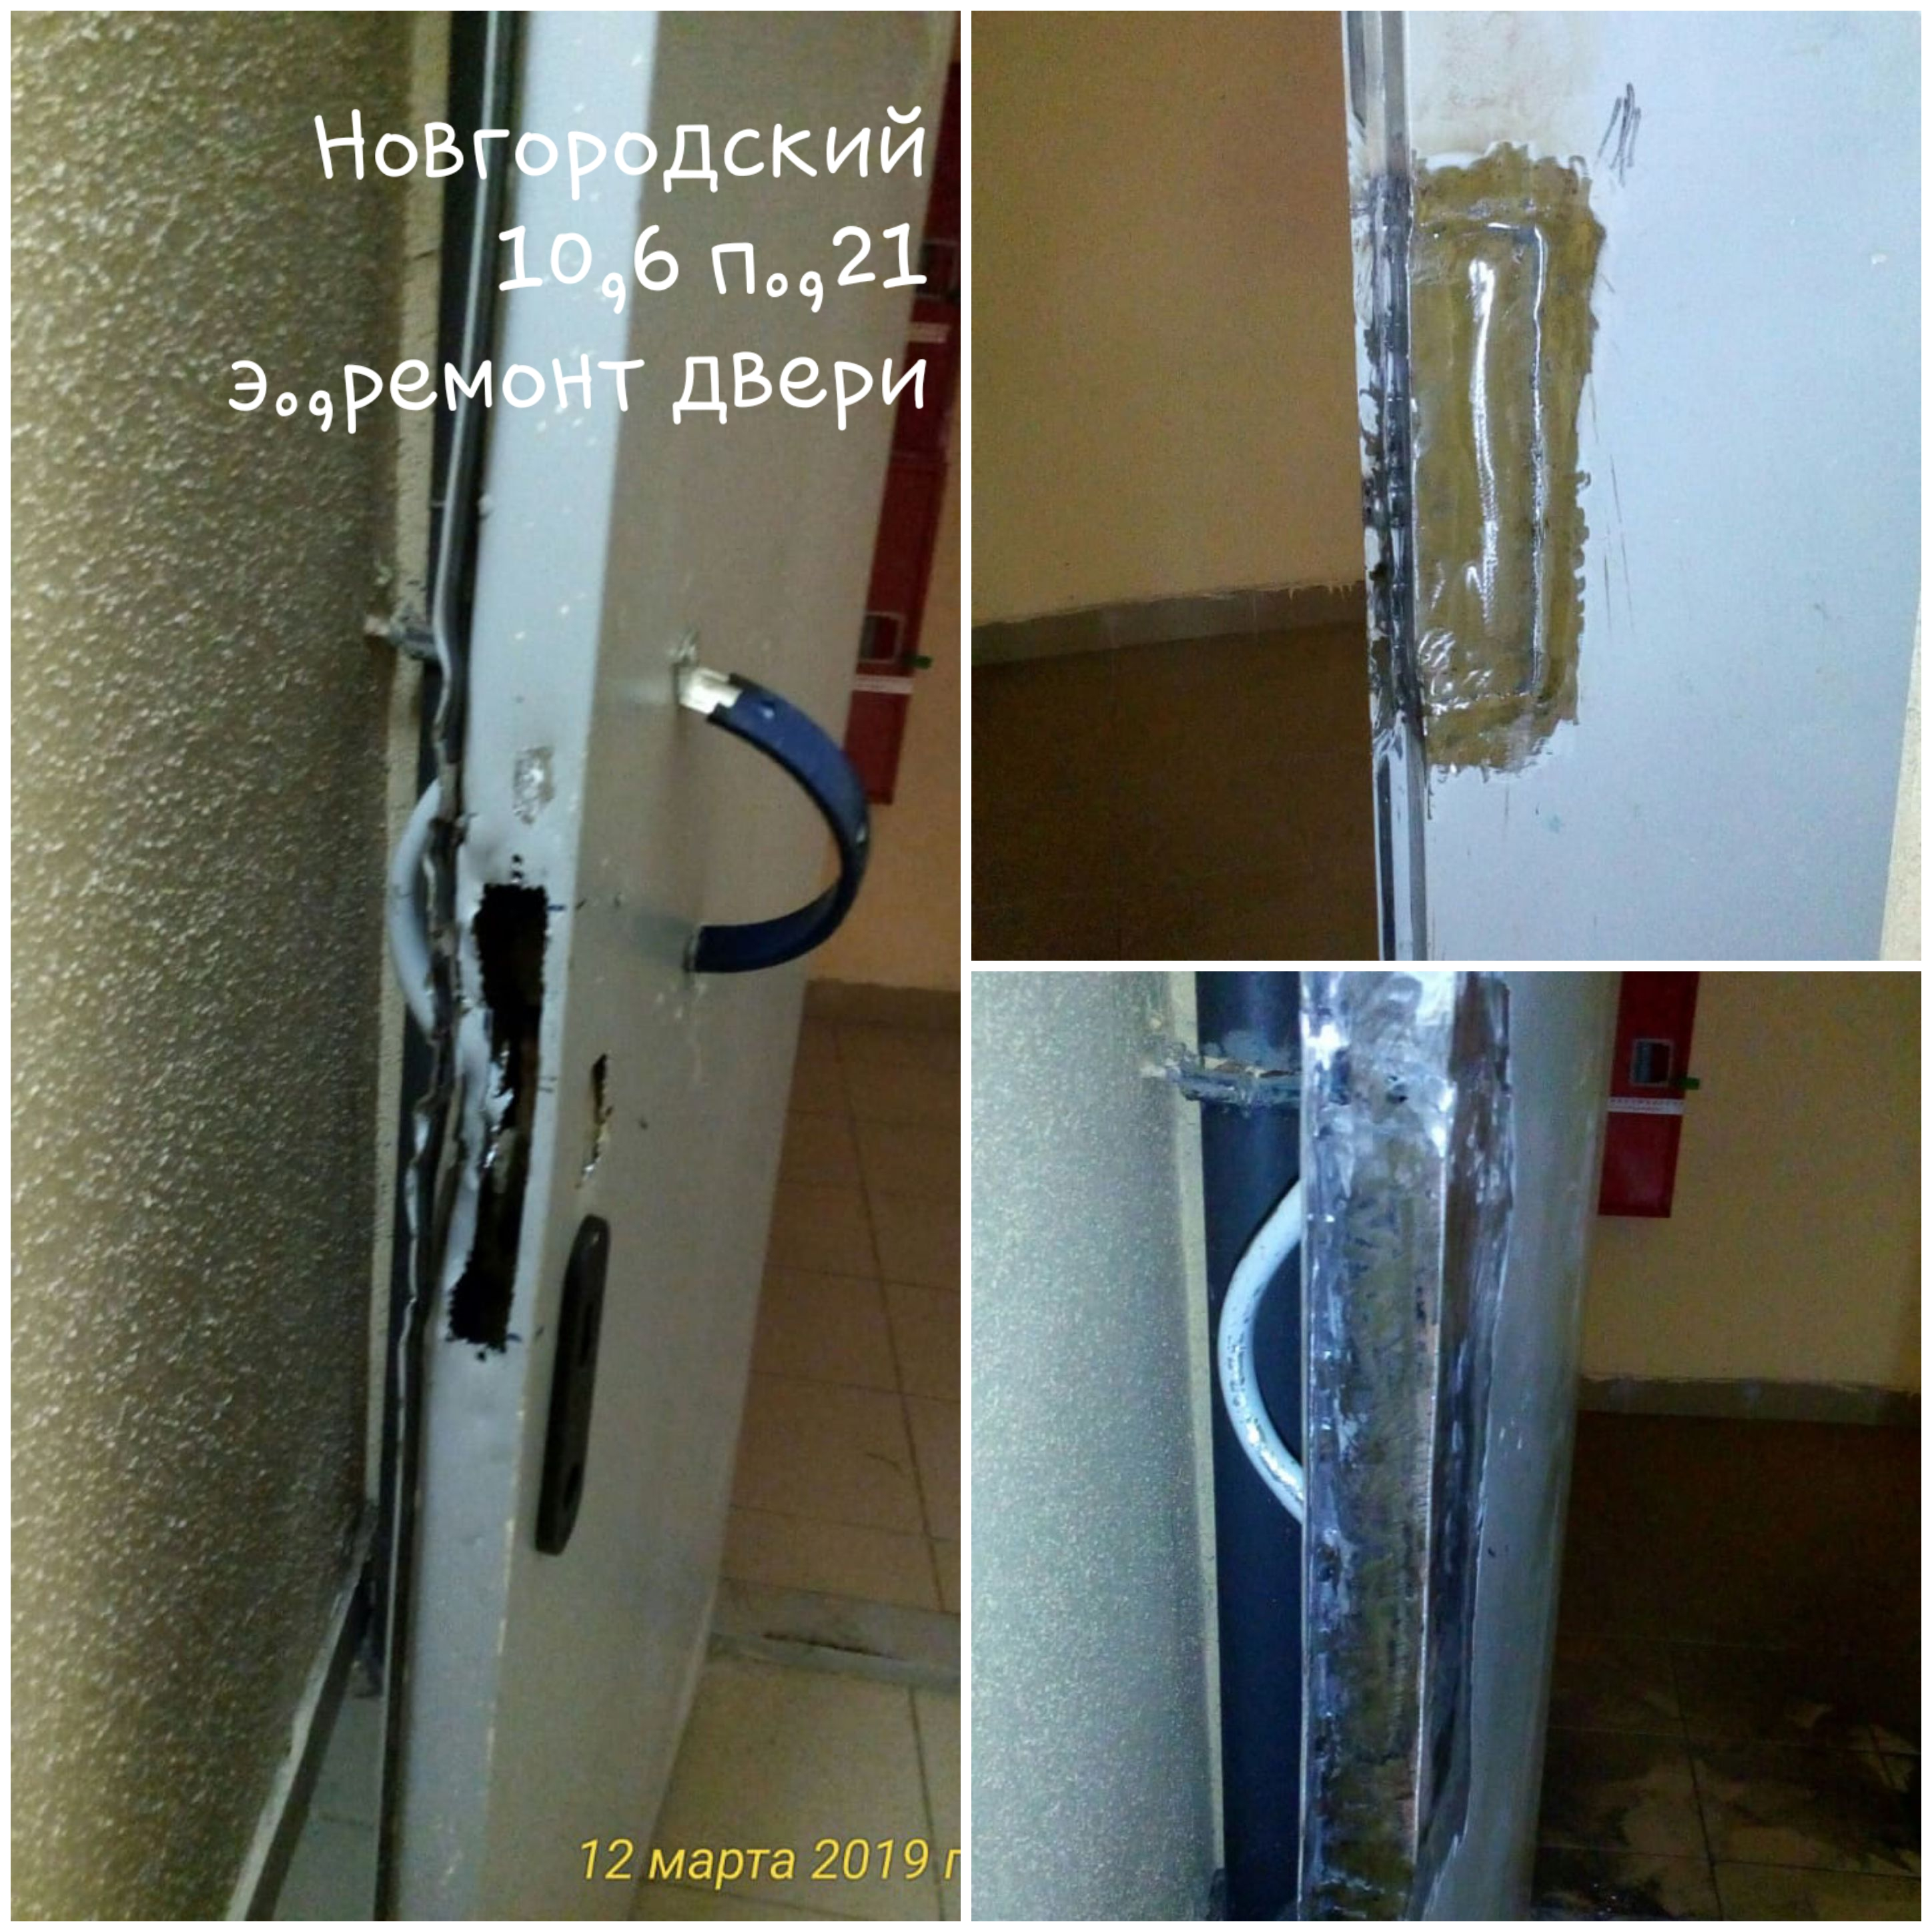
Новгородский проспект дом 10, 6 парадная, 21 этаж покраска двери после проведения сварочных работ.
